景德镇市机关事务管理局

2019年度部门决算

目 录

第一部分 景德镇市机关事务管理局概况

一、部门主要职责

二、部门基本情况

第二部分 2019年度部门决算表

一、收入支出决算总表

二、收入决算表

三、支出决算表

四、财政拨款收入支出决算总表

五、一般公共预算财政拨款支出决算表

六、一般公共预算财政拨款基本支出决算表

七、一般公共预算财政拨款“三公”经费支出决算

表

八、政府性基金预算财政拨款收入支出决算表

九、国有资产占用情况表

第三部分 2019年度部门决算情况说明

一、收入决算情况说明

二、支出决算情况说明

三、财政拨款支出决算情况说明

四、一般公共预算财政拨款基本支出决算情况说明

五、一般公共预算财政拨款“三公”经费支出决算

情况说明

六、机关运行经费支出情况说明

七、政府采购支出情况说明

八、国有资产占用情况说明

九、预算绩效情况说明

第四部分 名词解释

**第一部分 景德镇市机关事务管理局部门概况**

一、部门主要职能

景德镇市机关事务管理局是市人民政府直属事业单位（参公），主要职责是：

1.负责拟定我市机关事务管理的发展规划并组织实施，指导全市机关后勤服务社会化改革工作。

2.研究制定市直机关后勤管理和公车改革工作的规定、制度、方案并负责组织实施。

3.负责全市公共机构节能监督管理工作。

4.负责市直机关办公用房等公共资产的建设、管理等工作。

5.完成市委、市政府交办的其他事项。

二、部门基本情况

纳入本套部门决算汇编范围的单位共1个，包括：部门本级。

本部门2019年年末编制人数25人，其中行政编制0人，事业编制25人；年末实有人数24人，其中在职人员19人，离休人员0人，退休人员5人。

1. **2019年度部门决算表**

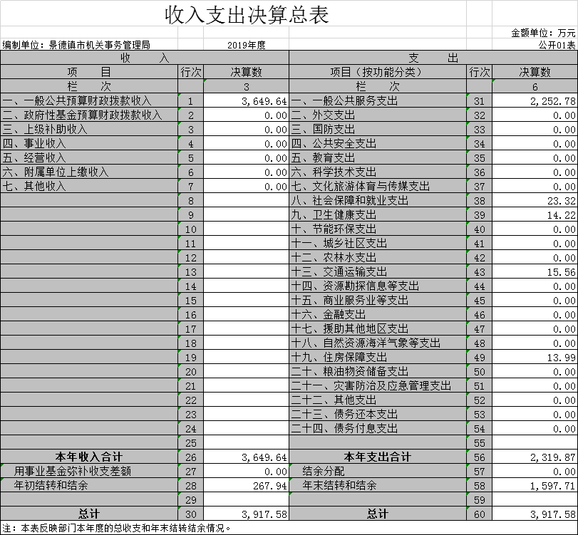

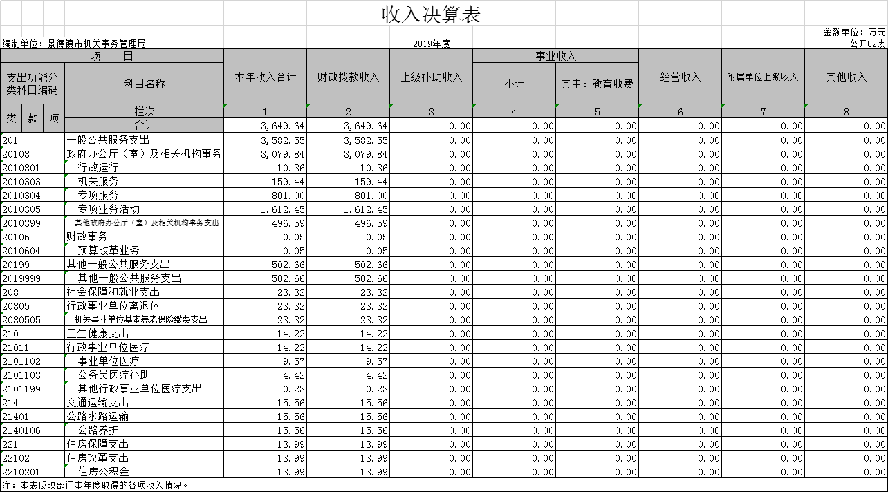

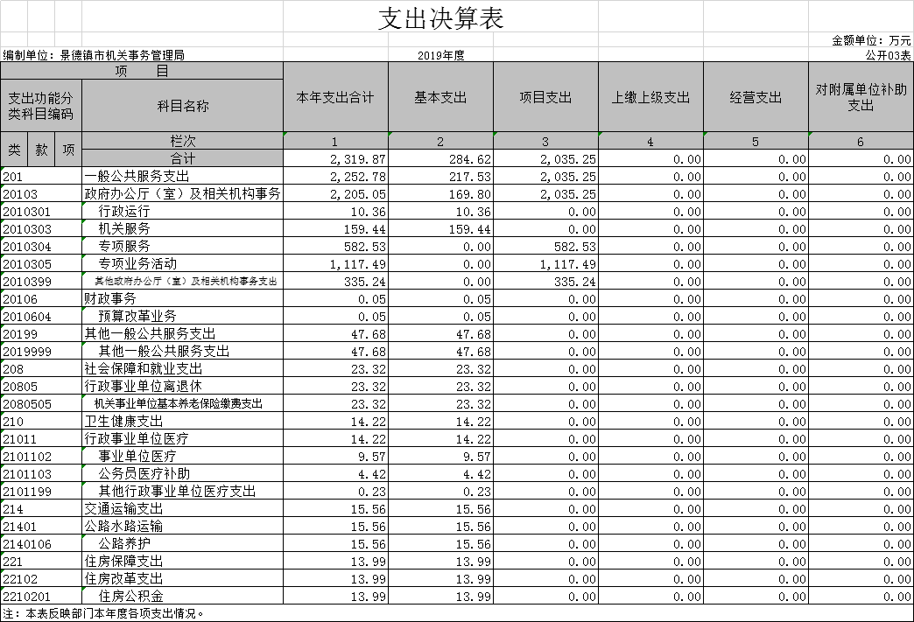

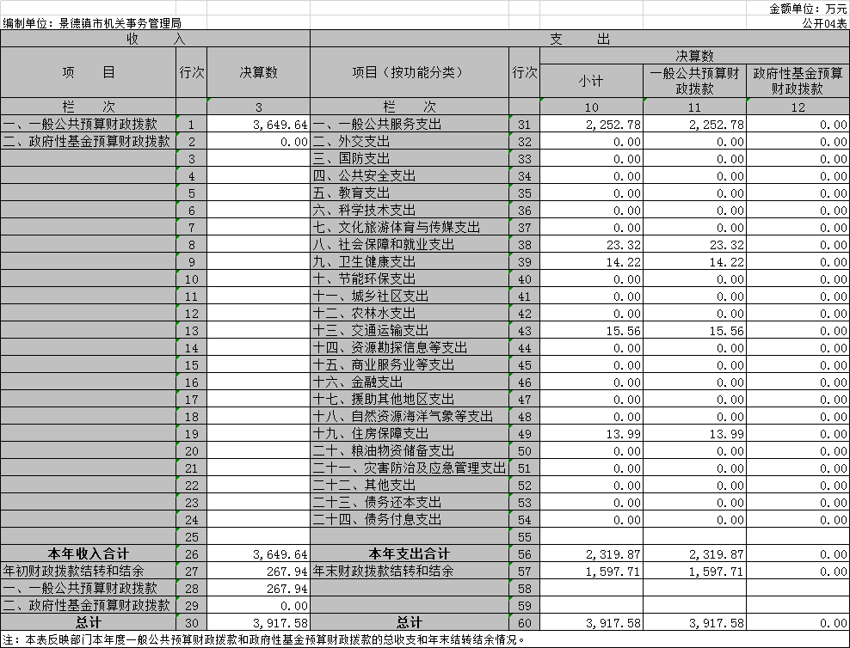

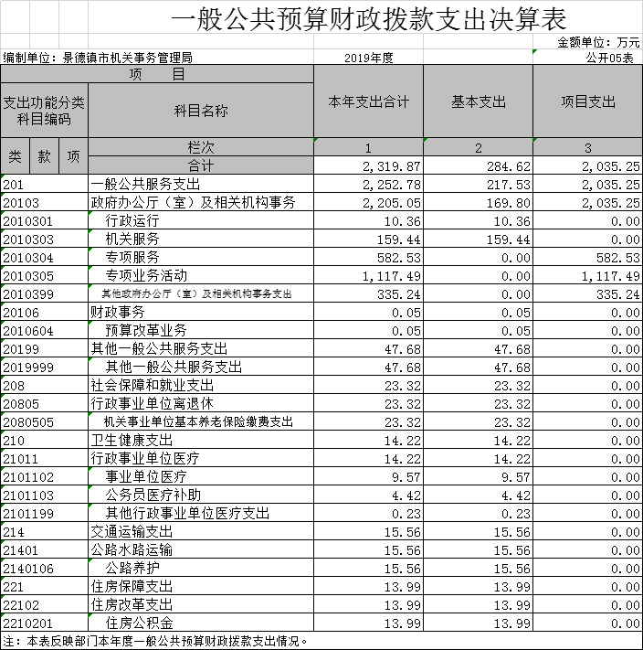

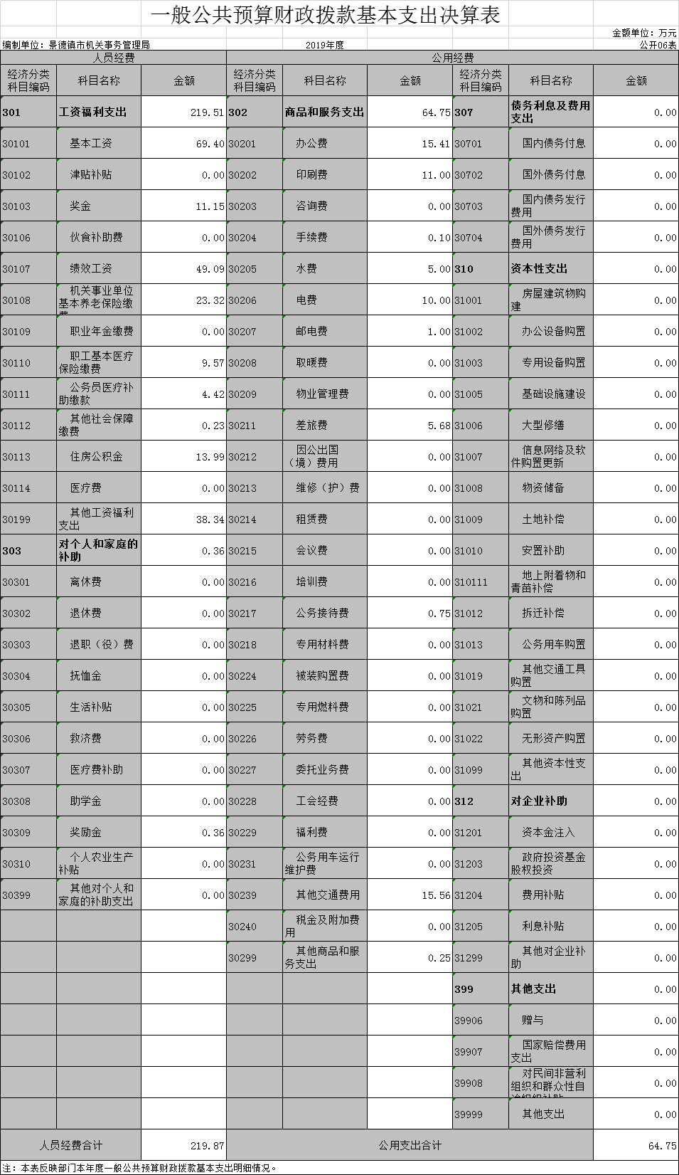

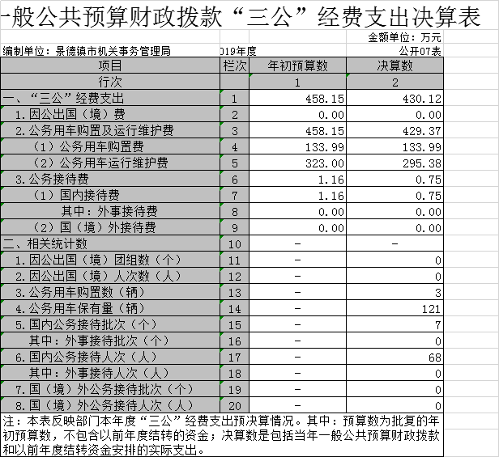

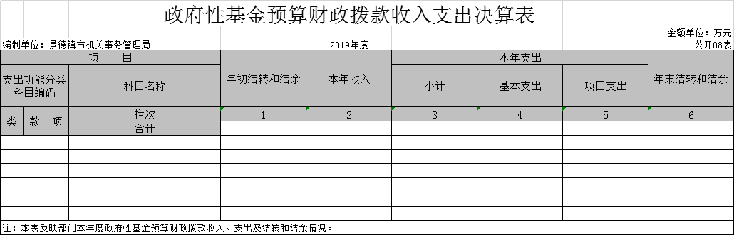

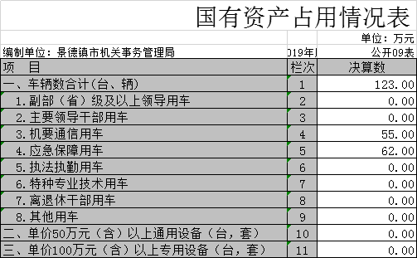

**第三部分 2019年度部门决算情况说明**

一、收入决算情况说明

本部门2019年度收入总计3917.58万元，其中年初结转和结余267.94万元，较2018年增加1056.6万元，增加36.93%；本年收入合计3649.64万元，较2018年增加1170.87万元，增加46.39%，主要原因是：各项目走向正轨，社会公共事务服务中心与公务用车运行经费正常运行。

本年收入的具体构成为：财政拨款收入3649.64万元，占100%；事业收入0万元，占0%；经营收入0万元，占0%；其他收入0万元，占0%。

二、支出决算情况说明

本部门2019年度支出总计3917.58万元，其中本年支出合计2319.87万元，较2018年增加948.86万元，增长69.21%，主要原因是：新增项目经费；年末结转和结余1597.71万元，较2018年增加139.65万元，增长9.58%，主要原因是：项目未付款项未结清。

本年支出的具体构成为：基本支出284.62万元，占12.27%；项目支出2035.25万元，占87.73%；经营支出0万元，占0%；其他支出（对附属单位补助支出、上缴上级支出）0万元，占0%。

三、财政拨款支出决算情况说明

本部门2019年度财政拨款本年支出年初预算数为3649.24万元，决算数为2319.87万元，完成年初预算的63.57%。其中：

（一）一般公共服务支出年初预算数为2385.36万元，决算数为2252.78万元，完成年初预算的94.44%，主要原因是：充分利用财政资金。

（二）公共安全支出年初预算数为0万元，决算数为0万元，完成年初预算的0 %，主要原因是：无。

四、一般公共预算财政拨款基本支出决算情况说明

本部门2019年度一般公共预算财政拨款基本支出284.62万元，其中：

（一）工资福利支出219.51万元，较2018年增加39.78 万元，增长22.13%，主要原因是：增加人员预算。

（二）商品和服务支出64.75万元，较2018年增加27.83万元，增长75.38%，主要原因是：增加人员预算及行政开支。

（三）对个人和家庭补助支出0.36万元，较2018年减少1.41万元，下降79.66%，主要原因是：纳入工会账户单独核算。

（四）资本性支出0万元，较2018年减少0.73万元，下降100%，主要原因是：无基础支出中的资本性支出。

五、一般公共预算财政拨款“三公”经费支出决算情况说明

本部门2019年度一般公共预算财政拨款“三公”经费支出年初预算数为458.15万元，决算数为430.12万元，完成年初预算的93.88%，决算数较2018年增加88.63万元，增长25.95%，其中：

（一）因公出国（境）支出年初预算数为0万元，决算数为0 万元，完成年初预算的0%，决算数较2018年增加0万元，增长0 %。决算数较年初预算数增加的主要原因是：无。

（二）公务接待费支出年初预算数为1.16万元，决算数为 0.75万元，完成年初预算的64.66%，决算数较2018年减少0.51万元，下降4.48%。决算数较年初预算数减少的主要原因是：减少公务接待费。

（三）公务用车购置及运行维护费支出458.15万元，其中公务用车购置年初预算数为133.99万元，决算数为133.99万元，完成年初预算的100%，决算数较2018年增加71.45万元，增长18.48%。决算数较年初预算数增加的主要原因是：新购买公务用车；公务用车运行维护费支出年初预算数为323万元，决算数为 295.38万元，完成年初预算的91.45%，决算数较2018年减少44.85万元，下降13.18%。决算数较年初预算数减少的主要原因是：公务用车数量减少，费用减少。

六、机关运行经费支出情况说明

本部门2019年度机关运行经费支出284.62万元（与部门决算中行政单位和参照公务员法管理事业单位一般公共预算财政拨款基本支出中公用经费之和保持一致），较年初预算数增加101.26万元，增长55.22%，主要原因是：人员增加。

七、政府采购支出情况说明

本部门2019年度政府采购支出总额0万元，其中：政府采购货物支出0万元、政府采购工程支出0万元、政府采购服务支出0万元。授予中小企业合同金额0万元，占政府采购支出总额的0%，其中：授予小微企业合同金额0万元，占政府采购支出总额的0%。（省级部门公开的政府采购金额的计算口径为：本部门纳入2019年部门预算范围的各项政府采购支出金额之和，不包括涉密采购项目的支出金额。）

八、国有资产占用情况说明。

截止2019年12月31日，本部门国有资产占用情况见公开09表《国有资产占用情况表》。公务用车合计123辆，其中机要通信用车55辆，应急保障用车62辆。

九、预算绩效情况说明

（一）绩效管理工作开展情况。

根据预算绩效管理要求，我部门组织对2019年度一般公共预算项目支出全面开展绩效自评，其中，一级项目8个，二级项目

0个，共涉及资金2035.25万元，占一般公共预算项目支出总额的100%。

组织对2019年度恒大小区在职异地领导干部周转房管理经费项目（以下简称周转房项目）开展了部门评价，涉及一般公共预算支出282.08万元。其中，对周转房项目委托景德镇市闻达财务管理咨询有限责任公司第三方机构开展绩效评价。从评价情况来看，本项目为延续项目，根据项目单位工作职能与项目要求，负责在职异地领导干部周转房管理，保障在职异地领导干部日常生活。市机关事务管理局积极与市政府办公室对接，认真实施“恒大小区在职异地领导干部周转房管理经费”项目，优化服务保障措施，增强服务保障意识，提升服务保障水平，全力做好保障服务工作。

（二）部门决算中项目绩效自评结果。

我部门今年在省级部门决算中反映2019年度恒大小区在职异地领导干部周转房管理经费项目绩效自评结果。

项目绩效自评综述：根据年初设定的绩效目标，本项目绩效自评得分为92.74分。项目全年预算数为282.08万元，执行数为

232万元，完成预算的82.25%。主要产出和效果：一是保障14套周转房；二是对周转房进行物业管理，房屋维修维护。发现的问题及原因：一是预算绩效管理意识不够强；二是项目管理制度不够健全。下一步改进措施：一是建议进一步增强项目预算绩效管理认识；二是建议进一步健全项目管理制度。

2019年度恒大小区在职异地领导干部周转房管理经费项目绩效自评综述：为实施好“恒大小区在职异地领导干部周转房管理经费”项目工作，市机关事务管理局在超前服务、精细服务上下功夫，根据实际情况，改进后勤服务管理方式，委托开门子集团负责相关服务保障工作，由“家庭式”转变为“专业型”服务模式，同时，在恒大小区周转房管理区特设1个工作服务点，安排专人负责周转房日常维修等管理工作，有效提升了服务保障质量。

在公开项目绩效自评综述的同时，需公开《项目支出绩效自评表》。

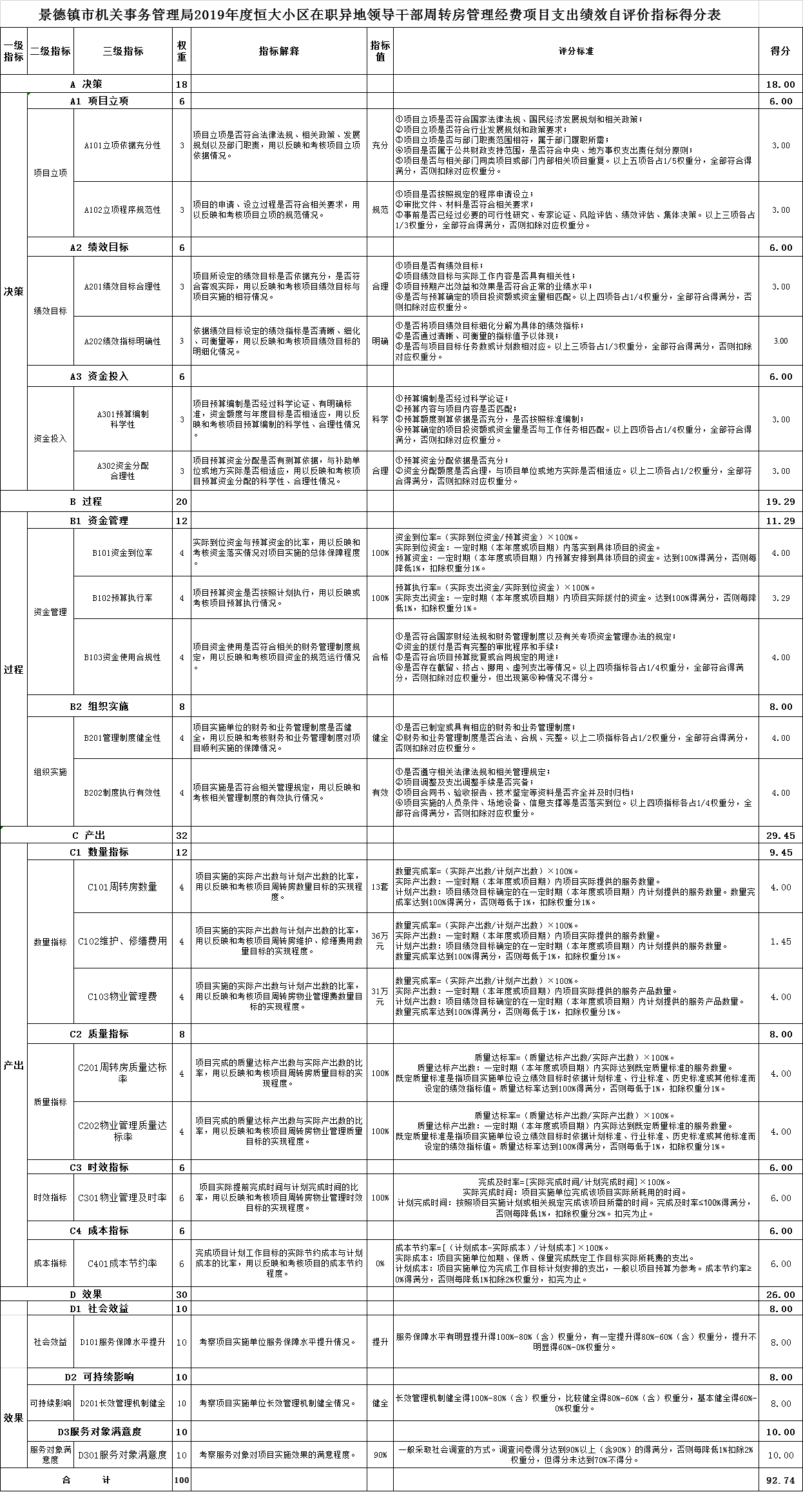

**第四部分 名词解释**

名词解释应以财务会计制度、政府收支分类科目以及部门预算管理等规定为基本说明，可在此基础上结合部门实际情况适当细化。“三公”经费支出和机关运行经费支出口径必需予以说明。

1. 1.财政拨款：指市级财政当年拨付的资金。

2.其他收入：指除财政拨款、事业收入、事业单位经营收入等以外的各项收入。

3.上年结转和结余：填列2017年全部结转和结余的资金数，包括当年结转结余资金和历年滚存结转结余资金。

1. 行政运行（政府办公厅（室）及相关机构事务）：反映行政单位（包括实行公务员管理事业单位）的基本支出。

（三）一般行政管理事务（政府办公厅（室）及相关机构事务）：反映行政单位（包括实行公务员管理事业单位）未单独设置项级科目的其他项目支出。

（四）事业运行（政府办公厅（室）及相关机构事务）：反映事业单位的基本支出，不包括行政单位（包括实行公务员管理事业单位）后勤服务中心、医务室等附属事业单位。

（五）机关服务（党委办公厅（室）及相关机构事务）：反映为行政单位（包括实行公务员管理事业单位）提供后勤服务的各类后勤服务中心，医务室等附属事业单位的支出。其他事业单位的支出，凡单独设置了项级科目的，在“其他”项级科目中反映。

（六）机关事业单位基本养老保险缴费支出：反映机关事业单位实施养老保险制度由单位缴纳的基本养老保险支出。

（七）事业单位医疗：反映财政部门集中安排的事业单位基本医疗保险缴费经费，未参加医疗保险的事业单位的公费医疗经费，按国家规定享受离休人员待遇的医疗经费。

（八）“三公经费”：反映财政拨款安排的因公出国（境）费、公务用车购置及运行费和公务接待费。其中，因公出国（境）费反映单位公务出国（境）的国际旅费、国外城市交通费、住宿费、伙食费、培训费、公杂费等支出；公务用车购置及运行费反映单位公务车辆购置支出（含车辆购置税）及租用费、燃料费、维修费、过桥过路费、保险费、安全奖励费用等支出；公务接待费反映单位按规定开支的各类公务接待（含外宾接待）支出。

（九）机关运行经费：为保障行政单位（含参照公务员法管理的事业单位）运行用于购买货物和服务的各项资金，包括办公及印刷费、邮电费、差旅费、会议费、福利费、日常维修费、专用材料及一般购置费、办公用房水电费、办公用房取暖费、办公用房物业管理、公务用车运行维护费以及其他费用。